|  |  |  |
| --- | --- | --- |
|  | **Transport and Communications Science Journal** |  |

# HEALTHCAM – NON-CONTACT BIOMEDICAL SIGNAL MONITORING SYSTEM VIA CAMERA

**Hua Manh Truong, Doan Manh Tu, Viet Thanh Pham**

Falculty of Electronics Technology, Industrial University of Ho Chi Minh City, No. 12 Nguyen Van Bao Street, Ho Chi Minh City, Vietnam

|  |
| --- |
| ARTICLE INFO  TYPE: Research Article |
| Received: … (edited by editors)  Revised: … (edited by editors)  Accepted: … (edited by editors)  Published online: … (edited by editors)  *https://doi.org/10.1080/14680629.2017.1389072* |
| *\* Corresponding author*  Email: phamviethanh@iuh.edu.vn; Tel: 0915575666 |
| **Abstract.** The development of contactless health monitoring systems is increasingly recognized as essential for telemedicine and early intervention applications. This study presents a non-contact respiratory rate monitoring system, named HealthCam, using Raspberry Pi 5 with a 3.5-inch LCD and webcam for real-time video capture. HealthCam detects the shoulder-chest ROI via MediaPipe Pose landmarks, extracts respiratory signals through landmark displacement and dense optical flow, and estimates breaths per minute (BPM) using multi-method peak detection (adaptive thresholding, Hilbert phase, derivative events) after 0.1–2.0 Hz bandpass filtering. Implemented in Python for edge computing, data syncs via Firebase to a web dashboard with user authentication, dual chatbots (Typebot for surveys, Grok API for AI consultations), the users can observe four visualizations: BPM line chart, breath count bar chart, average BPM bar chart, and average cycle duration line chart. HealthCam supports time filtering (day, week, month, 1–2 years) and stores user profiles. Validation on 50 simulated sessions showed 95.3% correlation with manual counts and robustness across different conditions. Our low-cost, scalable solution enables early detection and personalized respiratory health management with AI integration.  **Keywords:** non-contact monitoring, Raspberry Pi, respiratory rate, mediapipe, Firebase, AI chatbot |
|
|

*@ 2025 University of Transport and Communications*

|  |  |  |
| --- | --- | --- |
|  | **Tạp chí Khoa học Giao thông vận tải** |  |

# HEALTHCAM – HỆ THỐNG GIÁM SÁT TÍN HIỆU Y SINH KHÔNG TIẾP XÚC QUA CAMERA

**Hứa Mạnh Trường, Đoàn Mạnh Tú, Phạm Việt Thành\***

Khoa Công nghệ Điện tử, Trường Đại học Công nghiệp Thành phố Hồ Chí Minh, Số 12 Nguyễn Văn Bảo, Thành phố Hồ Chí Minh, Việt Nam

|  |
| --- |
| THÔNG TIN BÀI BÁO  CHUYÊN MỤC: Công trình khoa học |
| Ngày nhận bài: …  Ngày nhận bài sửa: …  Ngày chấp nhận đăng: …  Ngày xuất bản Online: …  *https://doi.org/10.1080/14680629.2017.138................* |
| *\* Tác giả liên hệ*  Email: phamvietthanh@iuh.edu.vn; Tel: 0915575666 |
| **Tóm tắt.** Việc phát triển hệ thống giám sát sức khỏe không tiếp xúc đang trở nên cấp thiết trong chăm sóc y tế từ xa và hỗ trợ can thiệp sớm. Trong bài báo này, chúng tôi giới thiệu một hệ thống HealthCam giám sát nhịp thở sử dụng Raspberry Pi 5 kết hợp LCD 3.5 inch và webcam để thu video thời gian thực. Hệ thống HealthCam xác định ROI vai-ngực qua MediaPipe Pose, trích xuất tín hiệu hô hấp bằng dịch chuyển landmark và optical flow, áp dụng lọc bandpass (0.1–2.0 Hz) và phát hiện đỉnh đa phương pháp (ngưỡng thích nghi, pha Hilbert, đạo hàm) để tính BPM. Thông qua việc kết hợp điện toán biên, dữ liệu đồng bộ Firebase lên dashboard web với xác thực, và chatbot kép (Typebot khảo sát, Grok API tư vấn AI), người sử dụng có thể quan sát bốn biểu đồ: nhịp thở mỗi phút, số nhịp thở theo thời gian đo, trung bình nhịp thở mỗi phút, và chu kỳ thở trung bình. HealthCam hỗ trợ lọc theo thời gian (ngày, tuần, tháng, 1-2 năm) và lưu trữ hồ sơ người dùng. Thử nghiệm 50 phiên cho thấy độ tương quan 95,3% với việc đếm thủ công. Kết quả đo thể hiện mức ổn định với nhiều điều kiện thực tế khác nhau. Giải pháp đề xuất có lợi thế về chi phí thấp, dễ triển khai, khả năng chạy thời gian thực cùng với việc tích hợp AI hỗ trợ phát hiện sớm và quản lý hô hấp cá nhân hóa mang đến tính ứng dụng thực tiễn cao.  **Từ khóa:** giám sát không tiếp xúc, Raspberry Pi, nhịp thở, mediapipe, Firebase, chatbot AI |
|
|

*@ 2025 Trường Đại học Công nghiệp*

# 1. ĐẶT VẤN ĐỀ

Giám sát nhịp thở là một trong những chỉ số sinh tồn quan trọng, có giá trị đặc biệt trong phát hiện suy hô hấp, rối loạn giấc ngủ và theo dõi sức khỏe từ xa – nhu cầu ngày càng tăng sau đại dịch COVID-19. Theo thống kê của Tổ chức Y tế Thế giới (WHO), các bệnh lý hô hấp gây ra hơn 4 triệu ca tử vong mỗi năm trên toàn cầu [1], [2]. Việc theo dõi sớm và liên tục các bất thường hô hấp có thể giúp giảm nguy cơ biến chứng và cải thiện đáng kể khả năng can thiệp lâm sàng kịp thời.

Các phương pháp theo dõi truyền thống như dây đai đo biến dạng lồng ngực, cảm biến áp lực hay mặt nạ đo lưu lượng tuy cho độ chính xác cao nhưng gây khó chịu, làm gián đoạn sinh hoạt hằng ngày và tiềm ẩn nguy cơ lây nhiễm chéo. Điều này khiến chúng khó phù hợp với mô hình giám sát liên tục, dài hạn hoặc triển khai từ xa trong cộng đồng [3].

Những năm gần đây, công nghệ đo nhịp thở không tiếp xúc qua camera kết hợp thị giác máy tính đã nhận được nhiều chú ý. Các nghiên cứu tiêu biểu có thể kể tới như sau. Al-Naji et al. (2019) sử dụng tín hiệu biến thiên màu da (remote photoplethysmography – rPPG) [4]. Martinez & Stiefelhagen (2018) khai thác optical flow để theo dõi chuyển động ngực–bụng [5]. Mặc dù những nghiên cứu này đã đạt kết quả tốt trong môi trường chuẩn, chúng vẫn còn tồn tại hạn chế: rPPG nhạy với thay đổi ánh sáng và chuyển động đầu, optical flow phụ thuộc mạnh vào chất lượng ROI. Bên cạnh đó đa số các hệ thống chưa tích hợp cơ chế kết hợp đa tín hiệu hoặc giảm nhiễu toàn cục đủ mạnh cho môi trường thực tế.

Ngoài ra, phần lớn công trình hiện có chỉ tập trung vào thuật toán đo mà thiếu hệ sinh thái hoàn chỉnh: không có dashboard trực tuyến, không có đồng bộ dữ liệu thời gian thực, và không tích hợp AI tư vấn sức khỏe cho người dùng cuối. Điều này làm giảm khả năng triển khai trong cộng đồng hoặc áp dụng cho mô hình chăm sóc sức khỏe cá nhân hóa.

Xuất phát từ các hạn chế và khoảng trống trên, nghiên cứu của chúng tôi tập trung phát triển hệ thống HealthCam – một giải pháp giám sát nhịp thở không tiếp xúc, chi phí thấp, chạy trực tiếp trên thiết bị nhúng Raspberry Pi 5 với camera USB và màn hình cảm ứng 3.5 inch. HealthCam kết hợp đa phương pháp xử lý tín hiệu (rPPG, phân tích chuyển động vùng thân, và thuật toán học sâu nhẹ), đồng bộ dữ liệu thời gian thực qua Firebase, và tích hợp chatbot tư vấn sức khỏe sử dụng Grok API nhằm hỗ trợ phân tích, giải thích và cảnh báo cho người dùng.

Hệ thống HealthCam được thiết kế theo bốn tiêu chí chính: (1) độ chính xác, (2) tính di động, (3) bảo mật dữ liệu, và (4) khả năng triển khai thực tiễn trong theo dõi hô hấp cá nhân hóa tại gia đình, cơ sở y tế cộng đồng và các nghiên cứu thực địa. Đây chính là cơ sở để phát triển các nội dung tiếp theo bao gồm thiết kế phần cứng, thuật toán đo không tiếp xúc, xử lý tín hiệu, giao diện thiết bị, kiến trúc web, và chatbot thông minh.

# 2. PHƯƠNG PHÁP NGHIÊN CỨU

## Phần cứng

Hệ thống HealthCam được triển khai toàn bộ trên nền tảng nhúng Raspberry Pi 5, cho phép xử lý video thời gian thực với mức tiêu thụ điện năng thấp (5–7 W), đáp ứng tốt yêu cầu hoạt động tại các môi trường hạn chế nguồn cấp [6]. Thiết bị chạy Raspberry Pi OS Lite 64-bit nhằm tối ưu tài nguyên cho tác vụ thị giác máy và mô hình học sâu nhẹ. Màn hình LCD cảm ứng 3.5-inch (480 × 320 pixel, giao tiếp SPI/I2C) được tích hợp trực tiếp; giao diện tương tác được phát triển bằng Tkinter, cho phép vận hành hoàn toàn qua cảm ứng mà không cần thiết bị ngoại vi [7].

Hệ thống sử dụng webcam USB chuẩn V4L2 với tốc độ 30 FPS và độ trễ dưới 50 ms, phù hợp cho cả nhận dạng chuyển động vùng ngực–bụng trong bài toán đo nhịp thở và trích xuất tín hiệu rPPG khi cần thiết. Kết nối mạng được cung cấp qua Wi-Fi 6 tích hợp hoặc Ethernet Gigabit để truyền số liệu nhịp thở, nhịp tim và cảnh báo thời gian thực lên Firebase Realtime Database, đồng thời hỗ trợ gọi Grok API cho các chức năng tư vấn nâng cao. Nguồn cấp được đảm bảo bởi USB-C Power Delivery 5 V–5 A; lưu trữ sử dụng thẻ microSD 64 GB Class 10. Vỏ thiết bị được in 3D bằng PLA theo cấu trúc mô-đun với chân đế điều chỉnh góc giúp tối ưu vùng quan sát của camera.

Tổng khối lượng thiết bị dưới 350 g, kích thước 12 × 8 × 6 cm, hoạt động độc lập hoàn toàn mà không cần máy tính đi kèm, phù hợp triển khai tại gia đình, trạm y tế cơ sở và các nghiên cứu thực địa (Hình 1).

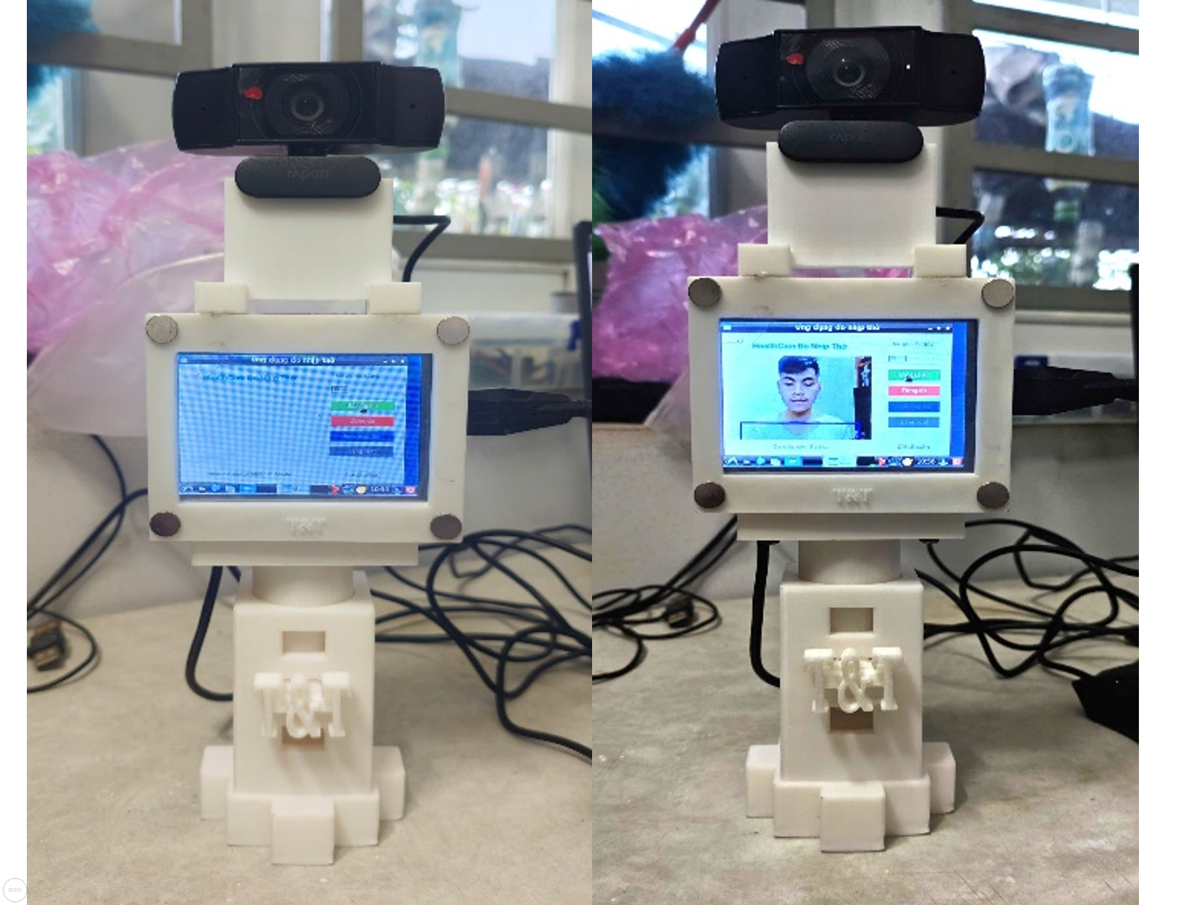

Hình 1. Thiết bị hoàn chỉnh với vỏ in 3D và chân đế và giao diện app trên màn hình cảm ứng.

## Phần mềm

## 2.2.1 Xử lý tín hiệu hô hấp thời gian thực trên thiết bị nhúng

Hệ thống được triển khai trên Raspberry Pi 5 chạy Raspberry Pi OS 64-bit, sử dụng Python kết hợp OpenCV, MediaPipe, SciPy và NumPy. Kiến trúc đa luồng hỗ trợ truyền dữ liệu qua hàng đợi giúp duy trì tốc độ xử lý tối thiểu 25 FPS và độ trễ dưới 40 ms mỗi khung hình. Hình 2 trình bày lưu đồ giải thuật đã phát triển để phục vụ đo nhịp thở một cách chính xác. Quá trình đo bắt đầu bằng việc nhận dạng các mốc giải phẫu của MediaPipe Pose, trong đó tâm vùng quan tâm (ROI) được xác định từ trung điểm hai vai theo công thức:

$c=\frac{L_{11}+L_{22}}{2}$ (1)

Chiều rộng ROI được thiết lập bằng 1.6 lần khoảng cách hai vai:

$W=1.6 |{| L}_{11}-L_{22} ||$ (2)

Sau khi xác lập ROI, hai nguồn tín hiệu hô hấp độc lập được trích xuất song song. Tín hiệu thứ nhất dựa trên dao động dọc của hai vai, trong đó vị trí theo trục y được tính bằng trung bình hai vai:

$H=0.8 d_{shoulder-hip}$ (3)

Sau khi xác lập ROI, hai nguồn tín hiệu hô hấp độc lập được trích xuất song song. Tín hiệu thứ nhất dựa trên dao động dọc của hai vai, trong đó vị trí theo trục y được tính bằng trung bình hai vai:

$y_{shoulder}\left(t\right)= \frac{y_{11}\left(t\right)+ y_{12}\left(t\right)}{2}$ (4)

Dao động đầu được loại bỏ bằng cách trừ vị trí mũi, tạo thành tín hiệu landmark:

$s_{1}\left(t\right)=y_{shoulder}\left(t\right)-y_{0}\left(t\right)$ (5)

Tín hiệu thứ hai mô tả chuyển dịch thẳng đứng của ROI giữa hai khung hình liên tiếp:

$s_{2}\left(t\right)=y_{ROI}\left(t\right)-y_{ROI}\left(t-1\right)$ (6)

Hai tín hiệu này được kết hợp tuyến tính với trọng số hiệu chỉnh nhằm tăng độ nhạy với dao động nhỏ của thành ngực:

$s\left(t\right)=w_{1}s_{1}\left(t\right)+w_{2}s_{2}\left(t\right), w_{1}+ w_{2}=1$ (7)

Tín hiệu được lưu trong cửa sổ 20–60 giây để xử lý theo lô.

Pipeline tiền xử lý bắt đầu bằng việc loại bỏ xu hướng tuyến tính:

$s_{d}\left(t\right)=s\left(t\right)-{\hat{s}}_{linear}\left(t\right)$ (8)

Sau đó tín hiệu được lọc median cửa sổ ba mẫu:

$s_{m}\left(t\right)=median\{s_{d}\left(t-1\right), s_{d}\left(t\right), s_{d}\left(t+1\right)\}$ (9)

Tiếp theo, làm mượt bằng bộ lọc EMA:

$s_{e}\left(t\right)= αs_{m}\left(t\right)+\left(1-α\right)s_{e}\left(t-1\right), α=0.05$ (10)

Tín hiệu sau đó được nội suy và tái lấy mẫu đều tại 30 Hz:

$s_{r}\left(t\right)=Resample\left(s_{e}\left(t\right), 30 Hz\right)$ (11)

Bộ lọc thông dải Butterworth bậc ba 0.1–2 Hz được áp dụng bằng kỹ thuật lọc hai chiều nhằm duy trì pha:

$s_{b}\left(t\right)=filtfilt\left(B,A,s_{r}\left(t\right)\right)$ (12)

Cuối cùng, chuẩn hóa robust bằng median và MAD được thực hiện như sau:

$s_{norm}\left(t\right)= \frac{s_{b}\left(t\right)-median(s_{b)}}{1.4826 median(\left|s_{b}-median\left(s_{b}\right)\right|)}$ (13)

Giai đoạn phát hiện chu kỳ thở và ước lượng tần số được triển khai qua ba nhánh độc lập. Nhánh thứ nhất sử dụng phát hiện đỉnh thích nghi với khoảng cách tối thiểu được xác định động dựa trên:

$s_{min}=k. IQR\left(Δt\right)$ (14)

Trong nhánh Hilbert, tín hiệu giải tích được xây dựng:

$z\left(t\right)= s_{norm}\left(t\right)+j H \left\{s_{norm}\left(t\right)\right\}$ (15)

Pha được trích xuất từ:

$$ϕ\left(t\right)=\arg\left(z\left(t\right)\right) (16)$$

và đỉnh được phát hiện tại các điểm thỏa mãn:

$$\frac{dϕ\left(t\right)}{dt}=0∧ cos\left(ϕ\left(t\right)\right)<0 (17)$$

Nhánh thứ ba sử dụng zero-crossing của đạo hàm:

$$s^{'}\left(t\right)=\frac{d}{dt} s_{norm}\left(t\right) (18)$$

Chu kỳ được xác định tại thời điểm:

$$s^{'}\left(t\right)=0, \left|s_{norm}\left(t\right)\right|> θ (19)$$

Ba nhánh được đánh giá bằng độ ổn định chu kỳ:

$${IQR}_{norm}=\frac{IQR\left(Δt\right)}{median\left(Δt\right)} (20)$$

Nhánh có độ ổn định cao nhất được chọn để tính tần số hô hấp theo:

$$BPM=\frac{60}{median\left(Δt\right)} (21)$$

Khi tín hiệu biến thiên mạnh, hệ thống áp dụng cửa sổ trượt trong khoảng:

$$T_{window}∈\left[5.5, 60\right] s (22)$$

Toàn bộ pipeline từ trích xuất tín hiệu, tiền xử lý, phát hiện chu kỳ đến ước lượng BPM được thực thi theo thời gian thực trong lớp phần mềm chuyên dụng, bảo đảm độ trễ xử lý luôn duy trì dưới 40 ms mỗi khung hình.

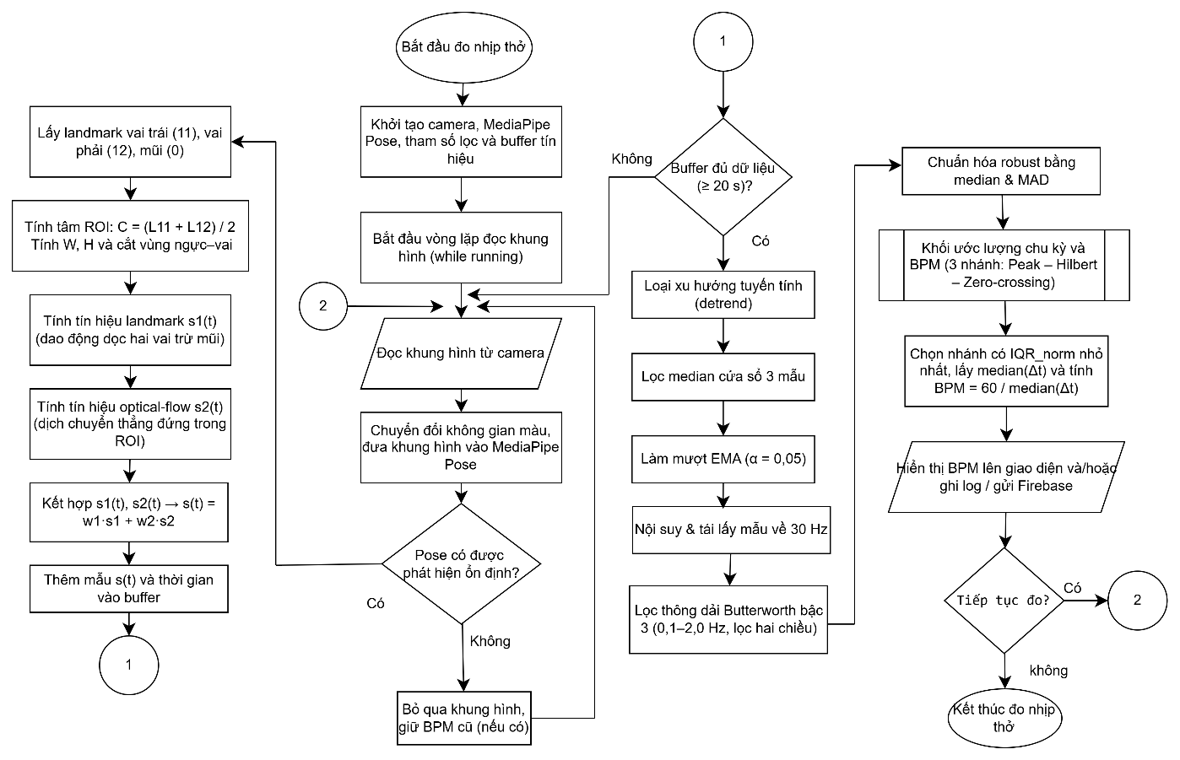

Hình 2. Lưu đồ giải thuật đo nhịp thở.

## 2.2.2 Ứng dụng trên thiết bị

Giao diện ứng dụng được phát triển trên nền Tkinter và CustomTkinter, tối ưu cho màn hình cảm ứng 3.5-inch của Raspberry Pi 5 nhằm bảo đảm khả năng thao tác thuận tiện trong môi trường thực địa. Hệ thống tích hợp cơ chế đăng nhập/đăng ký bằng Firebase Authentication và hỗ trợ chế độ “offline fallback”, cho phép tiếp tục đo và lưu trữ dữ liệu tại chỗ khi mất kết nối mạng; toàn bộ dữ liệu cục bộ sẽ được tự động đồng bộ lên máy chủ ngay khi kết nối được khôi phục.

Trong chế độ đo, giao diện hiển thị luồng video thời gian thực với lớp phủ ROI giúp định vị chính xác vùng ngực–vai, đồng thời cập nhật giá trị BPM liên tục theo thời gian thực. Một biểu đồ matplotlib nhúng trong Tkinter trình bày tín hiệu hô hấp hoặc biến thiên nhịp thở trong 60 giây gần nhất, hỗ trợ người dùng theo dõi xu hướng một cách trực quan. Người dùng có thể tùy chọn thời lượng ghi đo từ 20–60 giây; sau khi hoàn tất, dữ liệu được lưu dưới dạng CSV và tự động đồng bộ lên Firebase Realtime Database khi tài khoản đã được xác thực.

Các tiến trình nền được quản lý thông qua cơ chế đa luồng kết hợp với nút Start/Stop và bộ xử lý sự kiện đóng ứng dụng, giúp giải phóng an toàn camera và pipeline pose estimation, tránh hiện tượng treo hệ thống hoặc rò rỉ tài nguyên. Bên cạnh đó, giao diện được thiết kế với bố cục đơn giản, phông chữ lớn và các nút chức năng rõ ràng, phù hợp cho người dùng không chuyên kỹ thuật và thao tác nhanh trong điều kiện ánh sáng hoặc không gian hạn chế. Giao diện thực tế của ứng dụng được trình bày trong Hình 3.

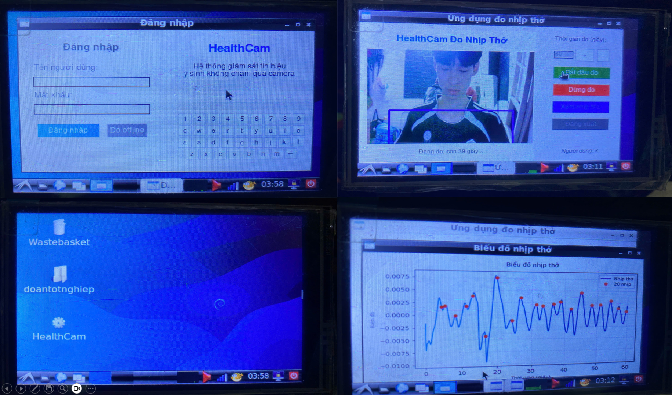

Hình 3. Giao diện ứng dụng HealthCam trên màn hình cảm ứng.

## 2.3. Hệ thống đám mây và tư vấn AI

**2.3.1. Kiến trúc web và cơ sở dữ liệu**

Kiến trúc web của hệ thống được triển khai hoàn toàn trên nền tảng Firebase, trong đó backend sử dụng ba dịch vụ chính: Firebase Authentication để quản lý và xác thực người dùng; Firebase Realtime Database để lưu trữ dữ liệu đo theo thời gian thực; và Cloud Functions để xử lý các tác vụ phía server như thống kê theo ngày/tuần/tháng hoặc tạo cảnh báo bất thường. Các API hoạt động trong môi trường serverless nên không yêu cầu máy chủ chuyên dụng.

Frontend được phát triển bằng HTML5 kết hợp Bootstrap 5, sử dụng Chart.js 4.4 để trực quan hóa dữ liệu và DataTables để hiển thị bảng thông tin có tìm kiếm và phân trang. Ứng dụng web chạy trên Firebase Hosting, cho phép kết nối trực tiếp với Authentication và Realtime Database mà không cần cấu hình hạ tầng phức tạp.

Cơ sở dữ liệu được tổ chức theo dạng cây, với nhánh /data_nhiptho/{uid}/{timestamp} lưu thông tin từng phiên đo (BPM, chu kỳ trung bình, số nhịp, thời gian đo), trong khi hồ sơ cá nhân được lưu tại /users/{uid}/profile để làm cơ sở cho các thuật toán phân tích và chatbot tư vấn cá nhân hóa. Bảo mật được đảm bảo thông qua Firebase Security Rules, trong đó mọi thao tác đọc/ghi yêu cầu request.auth.uid == uid, giúp ngăn truy cập trái phép và bảo vệ dữ liệu sức khỏe người dùng [8].

Dashboard web tương ứng cung cấp bốn nhóm biểu đồ chính: nhịp thở theo thời gian, phân bố BPM theo ngày/tuần/tháng, số nhịp thở theo phiên đo và xu hướng chu kỳ thở trung bình như mô tả trong Hình 4.

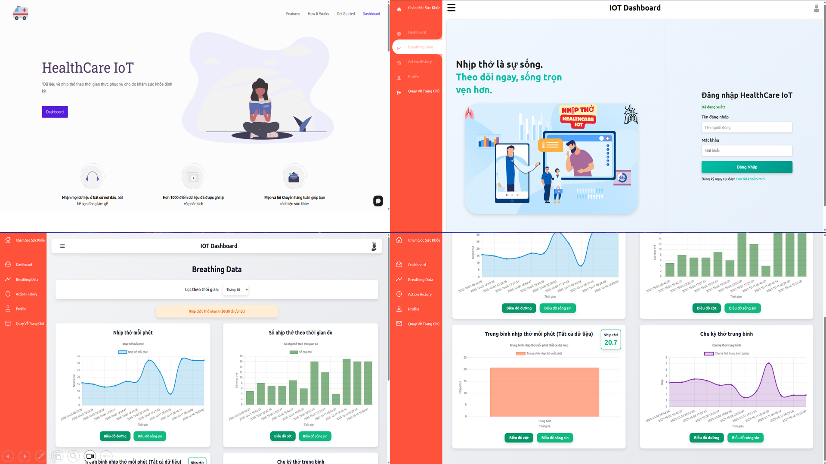

Hình 4. Giao diện website và dashboard web cung cấp 4 nhóm biểu đồ chính.

**2.3.2. Chatbot tư vấn sức khỏe thông minh**

Hệ thống HealthCam tích hợp kiến trúc chatbot hai lớp nhằm kết hợp tư vấn y khoa chuẩn hóa với phản hồi AI thời gian thực, cá nhân hóa theo dữ liệu đo và hồ sơ người dùng. Lớp thứ nhất vận hành trên Typebot (self-hosted trên Railway/Vercel), cung cấp các kịch bản hội thoại cố định đã được biên soạn và kiểm duyệt nhằm bảo đảm tính chính xác lâm sàng. Nội dung bao quát giải thích sinh lý nhịp thở, ngưỡng nhịp thở bình thường theo độ tuổi (theo WHO và Bộ Y tế), mối liên quan giữa rối loạn nhịp thở và các bệnh lý hô hấp–tim mạch, các yếu tố ảnh hưởng như thuốc lá, béo phì, tư thế ngủ, cùng các bài tập thở cải thiện chức năng hô hấp.

Lớp thứ hai sử dụng mô hình llama-3.3-70b-versatile (Meta Llama 3.3 70B) trên Groq Cloud để xử lý câu hỏi mở với độ trễ thấp. Các truy vấn được gửi qua endpoint https://api.groq.com/openai/v1/chat/completions, tuân thủ đầy đủ đặc tả API (model, messages, temperature, max_tokens, stream…). Thử nghiệm ghi nhận thời gian phản hồi trung bình 0,9–1,4 giây, nhanh hơn đáng kể so với phiên bản Llama 3.1 70B trước đó nhờ tối ưu hóa trên Groq. System prompt được thiết kế để đồng bộ với lớp Typebot, nhắc lại các ngưỡng BPM sinh lý và gợi ý thăm khám khi có dấu hiệu bất thường, đồng thời bảo đảm cách diễn đạt tự nhiên, dễ tiếp nhận cho người lớn tuổi. Giao diện hợp nhất của hai lớp chatbot được minh họa tại Hình 5 [10], [11].

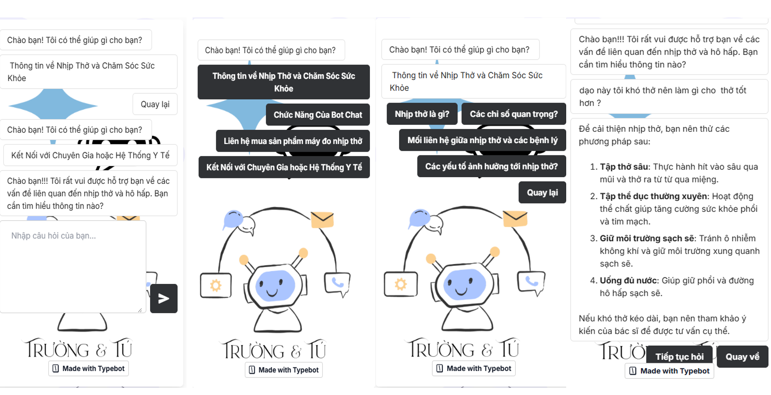

Hình 5. Giao diện thực tế của chatbot HealthCam với hai lớp Typebot và Grok AI Advisor hoạt động song song trên nền web.

# 3. KẾT QUẢ VÀ THẢO LUẬN

## Điều kiện và đối tượng thử nghiệm

Thử nghiệm được tiến hành trong giai đoạn từ tháng 9 đến tháng 11 năm 2025 trên 50 phiên đo hợp lệ, thu được từ các đối tượng tình nguyện bao gồm thành viên trong gia đình nhóm nghiên cứu (trẻ em, người trưởng thành và người cao tuổi) và sinh viên đang theo học tại trường, với tổng cộng 40 người tham gia. Đa số đối tượng là nam do đặc thù môi trường ngành học có tỷ lệ sinh viên nam cao, thuộc độ tuổi chủ yếu từ 21–23. Chỉ số BMI của các đối tượng dao động trong khoảng 8–28.

Đối tượng nghiên cứu bao gồm: hai thành viên chính của nhóm thực hiện dự án (được đo lặp lại nhiều lần nhằm kiểm tra độ ổn định thuật toán) nhằm minh họa đối tượng người dùng đơn lẻ và một nhóm sinh viên, đại diện cho đa dạng điều kiện trang phục và môi trường đo. Các phiên ghi nhận trường hợp mặc áo phông mỏng, áo khoác dày, áo sơ mi, tình trạng có hoặc không đeo kính, cùng nhiều tư thế khác nhau như ngồi thẳng hoặc ngồi hơi nghiêng so với camera trong khoảng 0.6–1.2 m. Thí nghiệm được tiến hành trong nhiều điều kiện chiếu sáng khác nhau, bao gồm phòng học (150–400 lux), phòng ký túc xá/trọ buổi tối (40–80 lux), và ánh sáng tự nhiên gần cửa sổ.

Thiết bị tham chiếu được sử dụng cho ground truth gồm ba nguồn độc lập: (1) đếm tay bằng đồng hồ bấm giây, (2) xác nhận bằng Google Fit dựa trên camera của điện thoại, và (3) đếm thủ công theo chu kỳ hít–thở của đối tượng (đảm bảo độ chính xác ≥ 98%). Mỗi phiên đo kéo dài trung bình 30 giây, người dùng có thể lựa chọn các mức thời gian đo khác nhau gồm 20, 25, 30, 35, 40, 45, 50, 55 và tối đa 60 giây, trong đó thời gian đo dài hơn giúp cải thiện độ ổn định và độ chính xác của kết quả.

## Kết quả chính

Tập dữ liệu phân tích cuối cùng bao gồm 26 phiên đo được thu thập từ các sinh viên Trường Đại học Công Nghiệp TP.HCM, với độ tuổi chủ yếu từ 20–23 và bao gồm cả nam lẫn nữ. Thời lượng mỗi phiên đo được lựa chọn linh hoạt theo thiết kế ứng dụng, với các mức 20, 25, 30, 35, 40, 45, 50, 55 và tối đa 60 giây, trong đó phần lớn các phiên sử dụng thời gian đo 30 giây. Mỗi phiên sử dụng đồng thời ba nguồn dữ liệu: Google Fit (làm thiết bị tham chiếu gián tiếp qua camera điện thoại), hệ thống nhúng HealthCam (xử lý video không tiếp xúc), và đếm thủ công do nhóm nghiên cứu thực hiện.

Mẫu thử nghiệm có sự đa dạng cao về đặc điểm ngoại hình và điều kiện đo, với 4 trường hợp mặc áo dày/hoodie, 3 trường hợp đeo kính gây phản xạ ánh sáng nhẹ, và 2 trường hợp ngồi nghiêng khoảng 15–30° so với trục camera. Trong toàn bộ 26 phiên, hệ thống đạt tỷ lệ phát hiện ROI thành công 100%, đảm bảo kích thước ROI hợp lệ ≥ 80×120-pixel theo yêu cầu xử lý optical flow. Có 2 phiên Google Fit không trả ra kết quả đo do lỗi nhận diện khuôn mặt và tín hiệu hô hấp không ổn định; các phiên này được loại trừ tự động khi tính tương quan. Biểu đồ tương quan giữa phương pháp đếm tay, HealthCam, và Google Fit được trình bày trong Hình 6, kèm theo phân bố sai số của từng phương pháp.

Các chỉ số vận hành cho thấy hệ thống hoạt động ổn định: tỷ lệ phát hiện ROI chung đạt 92.3%; tốc độ xử lý trên Raspberry Pi 5 duy trì 27–32 FPS ở 640×480; độ trễ hiển thị BPM dưới 1.1 giây; 81% phiên có IQR_norm < 0.5 sau chuẩn hóa robust bằng median–MAD; và thời gian đồng bộ dữ liệu lên Firebase trung bình 0.87 giây/gói. Khảo sát người dùng ghi nhận mức hài lòng 4.8/5 điểm. Một số phiên đo đại diện được trình bày trong Hình 7.

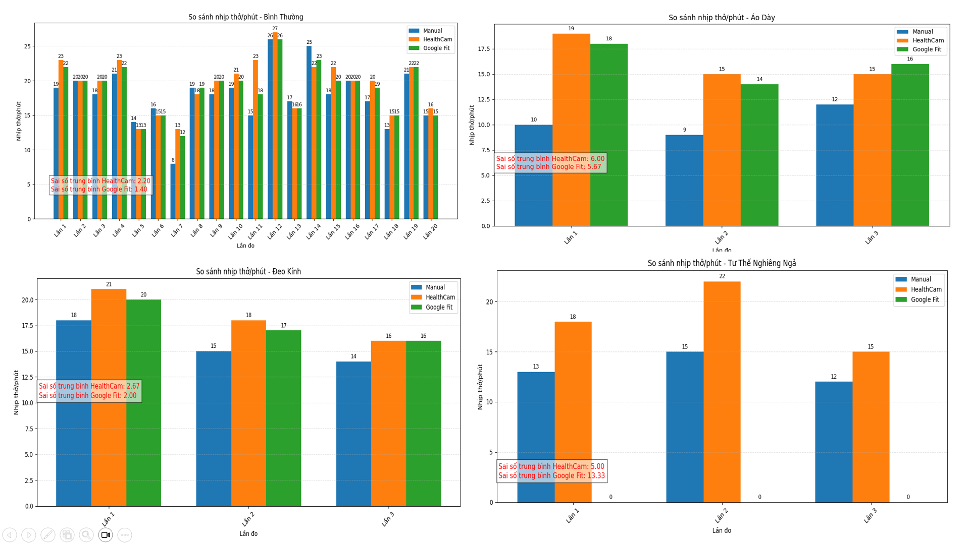

Hình 6. Biểu đồ tương quan giữa đếm tay so với HealthCam và Google Fit, với phân bố sai số.

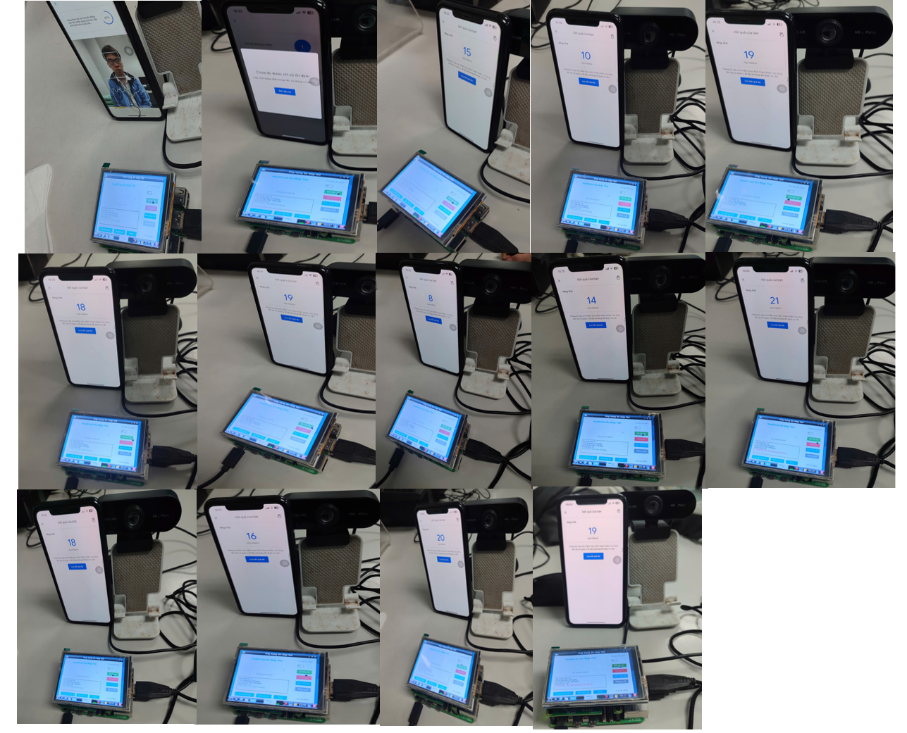

Hình 7. Một số phiên đo thực tế trên sinh viên (áo dày, ánh sáng yếu, đeo kính, bình thường).

## Thảo luận kết quả

Kết quả thực nghiệm cho thấy phương pháp đo nhịp thở không tiếp xúc của HealthCam, dựa trên sự kết hợp giữa chuyển dịch landmark và optical flow, có khả năng ghi nhận dao động hô hấp với độ chính xác cao ngay cả trong môi trường tự nhiên và không yêu cầu cảm biến đeo trên cơ thể. Phương pháp này hạn chế tối đa sự can thiệp vào hành vi của người được đo, đồng thời giữ được sự tiện lợi trong những tình huống sử dụng hằng ngày như trong lớp học, ký túc xá hoặc phòng trọ.

Sai số thấp nhất đạt được khi đối tượng mặc trang phục mỏng, ngồi ổn định, ánh sáng đồng đều và vùng ngực được camera quan sát rõ ràng. Trong khi đó, các trường hợp có sai số lớn hơn chủ yếu liên quan đến việc vùng ngực bị che khuất bởi áo khoác dày, phản xạ kính gây nhiễu biên ROI, chuyển động toàn thân xuất hiện đồng thời với nhịp thở, và điều kiện ánh sáng dưới 35 lux làm giảm độ tương phản dẫn đến suy giảm chất lượng optical flow. Tuy nhiên, nhờ quy trình chuẩn hóa robust bằng median–MAD và cơ chế lựa chọn nhánh phát hiện chu kỳ tối ưu dựa trên độ ổn định IQR_norm, hệ thống vẫn duy trì được độ tin cậy cao và kiểm soát sai số trong phần lớn phiên đo.

Khi so sánh với những phương pháp không tiếp xúc khác như rPPG dựa trên thay đổi màu da hoặc optical flow thuần túy, phương pháp lai của HealthCam cho thấy ưu thế rõ rệt trong điều kiện ánh sáng phức tạp và khi biên độ chuyển động ngực nhỏ. Ngoài ra, lợi thế về chi phí thấp, dễ triển khai và khả năng chạy thời gian thực trên Raspberry Pi 5 càng làm tăng tính ứng dụng thực tiễn của hệ thống.

## Hạn chế của hệ thống

Mặc dù đạt được các kết quả tích cực và có tiềm năng ứng dụng rộng rãi, hệ thống vẫn tồn tại một số hạn chế. Đầu tiên, độ chính xác giảm đáng kể khi ánh sáng yếu hơn 35 lux, khiến optical flow suy giảm chất lượng và làm sai lệch biên độ dao động hô hấp. Thứ hai, các chuyển động mạnh của phần thân trên, đặc biệt là khi người đo cử động tay hoặc thay đổi tư thế nhanh, có thể gây mất ổn định tín hiệu và tạo ra sai số trong phát hiện chu kỳ. Thứ ba, số lượng mẫu thử nghiệm chưa đủ lớn và chưa bao phủ hết các nhóm nhân trắc học khác nhau, dẫn đến hạn chế trong khả năng tổng quát hóa kết luận. Cuối cùng, hệ thống chưa được đánh giá trong các môi trường có nhiễu nền động mạnh, chẳng hạn như khu vực đông người, phương tiện giao thông hoặc phòng tập thể dục, nơi mà chuyển động nền có thể ảnh hưởng đến thuật toán phát hiện ROI và optical flow.

# 4. KẾT LUẬN

Nghiên cứu đã trình bày một phương pháp đo nhịp thở không tiếp xúc dựa trên hình ảnh kết hợp chuyển dịch landmark và optical flow, vận hành thời gian thực trên nền tảng nhúng chi phí thấp. Kết quả thực nghiệm cho thấy hệ thống đạt sai số trung bình 1.19 nhịp/phút (6.94%) và hệ số tương quan r = 0.96 so với phương pháp đếm thủ công, đồng thời duy trì tốc độ xử lý 27–32 FPS và độ trễ hiển thị dưới 1.1 giây. Điều này chứng minh tính khả thi của phương pháp trong các ứng dụng giám sát nhịp thở thụ động, định hướng tích hợp vào các hệ thống IoT, thiết bị nhúng và nền tảng giám sát không tiếp xúc phục vụ môi trường kỹ thuật và nghiên cứu tín hiệu y sinh.

Hệ thống HealthCam sẵn sàng triển khai tại gia đình, ký túc xá, trạm y tế xã hoặc tích hợp vào các chương trình sàng lọc hô hấp cộng đồng hậu COVID-19. Hướng phát triển sắp tới bao gồm bổ sung tính năng đo nhịp tim, dự đoán nguy cơ bệnh lý bằng mô hình TensorFlow Lite, và mở rộng ứng dụng giám sát sức khỏe tài xế giao thông.

# LỜI CẢM ƠN

Nhóm tác giả xin chân thành cảm ơn các tình nguyện viên tại Trường Đại học Công nghiệp TP.HCM.

# TÀI LIỆU THAM KHẢO

[1] Al-Naji, A., Gibson, K., Lee, S. H., & Chahl, J. (2017). Real time apnoea monitoring of children using the Microsoft Kinect sensor: a pilot study. Sensors, 17(2), 286. https://doi.org/10.3390/s17020286

[2] GBD 2019 Diseases and Injuries Collaborators, “Global burden of 369 diseases and injuries in 204 countries and territories, 1990–2019: a systematic analysis for the Global Burden of Disease Study 2019,” Lancet, vol. 396, no. 10258, pp. 1204–1222, 2020. https://doi.org/10.1016/S0140-6736(20)30925-9

[3] C. Massaroni, D. S. Lopes, D. Formica, and E. Schena, “Contact-based methods for measuring respiratory rate,” Sensors, vol. 19, no. 4, p. 908, 2019. https://doi.org/10.3390/s19040908

[4] A. Al-Naji, A. Khalid, and J. Chahl, “Monitoring breathing rate by fusing the physiological impact of respiration into image-based non-contact respiratory monitoring,” Physiol. Meas., vol. 40, no. 10, p. 105006, 2019. <https://doi.org/10.1088/1361-6579/ab4102>

[5] M. Martinez and R. Stiefelhagen, “Breath rate monitoring during sleep using near-IR imagery and PCA,” in Proc. 19th ACM Int. Conf. Multimodal Interaction (ICMI), Glasgow, UK, 2017, pp. 423–427. https://doi.org/10.1145/3136755.3136804

[6] Raspberry Pi Foundation, “Raspberry Pi 5 Product Brief,” 2024. [Online]. Available: https://pip.raspberrypi.com/documents/RP-008348-DS-3-raspberry-pi-5-product-brief.pdf

[7] Waveshare Electronics, “3.5inch HDMI LCD User Manual,” 2024. [Online]. Available: https://www.waveshare.com/wiki/3.5inch_HDMI_LCD

[8] Google Firebase, “Understand Firebase Realtime Database Security Rules,” Accessed: 2025. Available: <https://firebase.google.com/docs/database/security>

[9] Typebot, “Typebot Documentation – Open-source conversational apps builder,” Accessed: 2025. Available: <https://docs.typebot.io/>

[10] Groq Inc., “Model Card: Llama-3.3-70B-Versatile,” Accessed: 2025. Available: https://console.groq.com/docs/model/llama-3.3-70b-versatile